3-1 Explain why problem formulation must follow goal formulation.

ans: 因為有問題前得先探討目標是什麼

3-5 Consider the n-queens problem using the …

ans: 因為n-queens 每一皇后放進去其中一列時 最多佔下一列3格

3-10 Define in your own words the following terms: state, state space, search tree, search
node, goal, action, transition model, and branching factor.

ans:
state: 一個狀態 一種可能性
state space: 所有狀態可能的總和
search tree: 狀態變換的可能性路線（樹狀）
search node: 搜尋過程中經過的節點
goal: 要找尋的目標狀態
action: 找尋的方法 動作
transition model: 轉變狀態的實例模型
branching factor: 分支因子 下一個節點數

3-14 Which of the following are true and which are false? Explain your answers
a. Depth-first search always expands at least as many nodes as A* search with an admissible heuristic
b. h{ri) = 0 is an admissible heuristic for the 8-puzzle
c. A* is of no use in robotics because percepts, states, and actions are continuous.
d. Breadth-first search is complete even if zero step costs are allowed.
e. Assume that a rook can move on a chessboard any number of squares in ….

ans:
a. False ; DFS可以搜一樣多但Ａ＊可找到最佳解
b. True
c. True
d. True
e. False ; Manhattan distance 只能一格一格走

3-21 Prove each of the following statements, or give a counterexample:
- Breadth-first search is a special case of uniform-cost search.
- Depth-first search is a special case of best-first tree search
- Unifonn-cost search is a special case of A* search

ans:
a. 步數相等時 BFS 是 uniform-cost-search 的 special case
b. 當f(n)= -depth(n) DFS 是 best-first 的 special case
c. 當h(n) = 0, uniform-cost 是 A* 的 special case

3-25 The heuristic path algorithm (Pohl, 1977) is a best-first search in which the evaluation function is f (n) = (2 — w}g(n) + wh(n). For what values of w is this complete?
For what values is it optimal, assuming that h is admissible? What kind of search does this
perfonn for w = 0, w = 1, and w = 2?

ans:
- 0 <= w < 2
- w = 0 ; f(n) = 2g(n) ; 與uniform-cost search相同
- w =1 ; f(n) = g(n) + h(n) ; A* search
- w = 2 ; f(n) = 2h(n) ; BFS

3-26 Consider the unbounded version of the regular 2D grid shown in Figure 3.9. The start
state is at the origin, (0,0), and the goal state is at (x, y).

- What is the branching factor b in this state space?
- How many distinct states are there at depth k (for k > 0)?
- What is the maximum number of nodes expanded by breadth-first tree search?
- What is the maximum number of nodes expanded by breadth-first graph search?
- Is h = \u — x\ + \v — y\ an admissible heuristic for a state at (u, v)? Explain.
- How many nodes are expanded by A* graph search using tif
- Does h remain admissible if some links are removed?
- Does h remain admissible if some links are added between nonadjacent states?

Ans:
a.分支因子是4，即每個位置的鄰邊數
b. 4k
c.沒有重複的狀態檢查，BFS會消耗指數級的節點：精確計數得到((4^{x + y + 1} – 1)/ 3) - 1
d.對於深度x + y，在平方內存在二次多個狀態，因此答案是2(x + y)(x + y + 1)-1
e.True，這是曼哈頓距離指標
f.由(0,0)和(x,y)定義的矩形中的所有節點都是最佳路徑的候選者，並且存在二次多個節點，所有這些節點都可以在最壞的情況下消耗
g.True，移除鏈接可能會導致需要更多的步驟，因此h是低估的
h.False，nonlocal links可以減少曼哈頓距離以下的實際路徑長度

3-29 Prove that if a heuristic is consistent, it must be admissible・ Construct an admissible
heuristic that is not consistent.

Ans:
設n’是目標節點，則h(n) ≤ c(n, a, n’)。
假設節點n’的距離目標的最短路進走了K次且h(n’)是admissible，則h(n) ≤ c(n, a, n’) + h(n’) ≤ c(n, a, n’) + h∗(n’) = h∗(n)
故當h(n)為K+1時也是admissible。

Code - 1
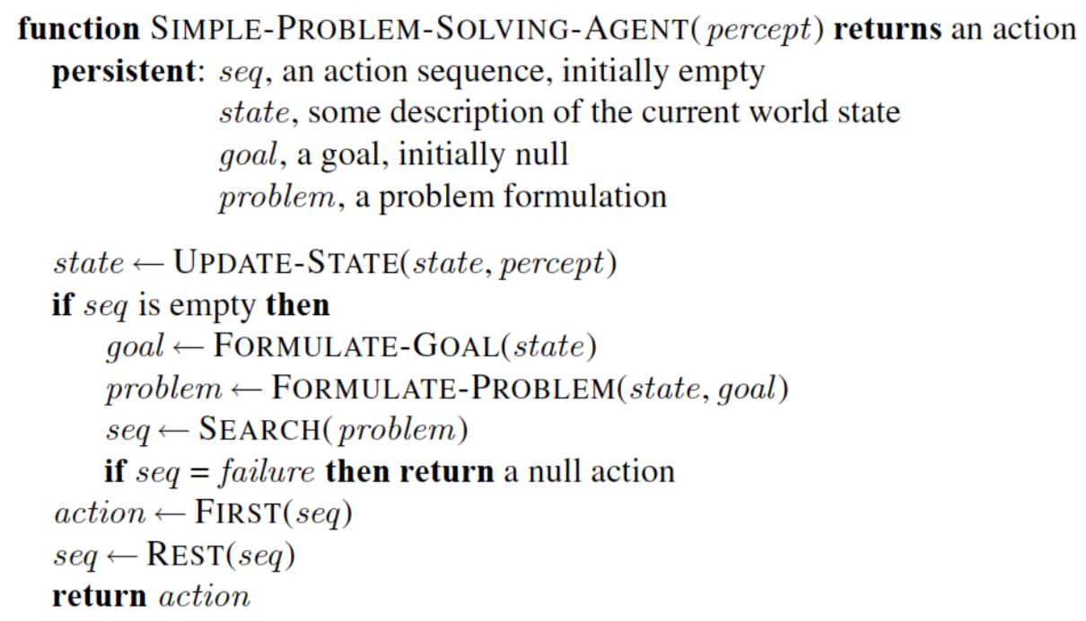
處理問題任務的Function
每次依percept更新狀態，並且在初始時，會先設定狀態目標，及找到要處理的任務問題。當任務都處理完畢，回到上一個動作，直到完成設定的目標。

Code -2
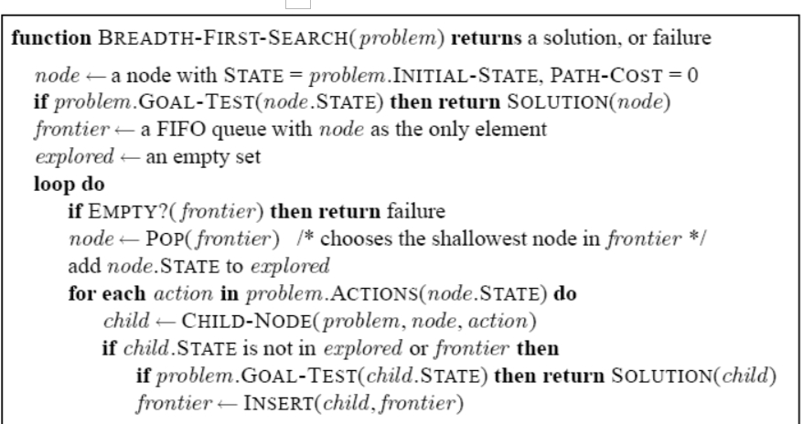
以廣度優先搜尋法選擇任務的Funcion
程式進入初始節點，判斷是否為任務目標，若是任務並結束搜尋，否則進入迴圈重覆執行
判斷若frontier為空，回傳failure，否則先選擇最接近的frontier，將節點入explored，並進入迴圈判斷每一個節點狀態，若節點不在，且判斷為任務目標，則回傳節點任務結束，否則將節點設為frontier。重覆以上任務，直到任務結束

Code - 3
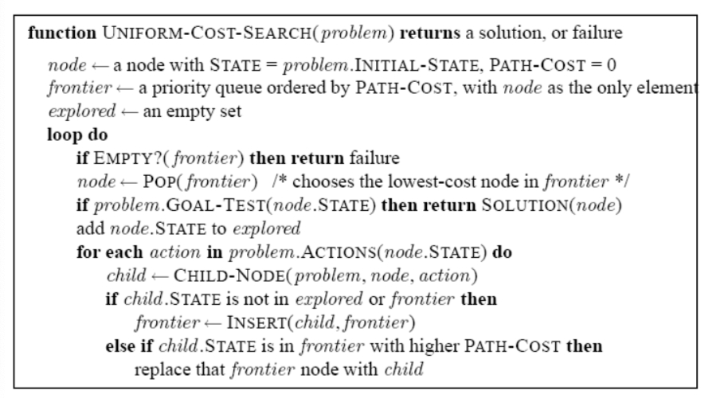
以較低路徑成本優先的搜尋法
程式進入初始節點，進入迴圈重覆執行
判斷若frontier為空，回傳failure，否則先選擇成本最少的frontier，判斷是否為任務目標，若是則任務結束，若否將節點暫存explored，並進入迴圈判斷每一個節點狀態，若節點不在explored或為frontier，將節點設為frontier，否則判斷該節點的路徑成本若小於路徑成本，則替換之。重覆以上問題任務直到任務結束

Code - 4
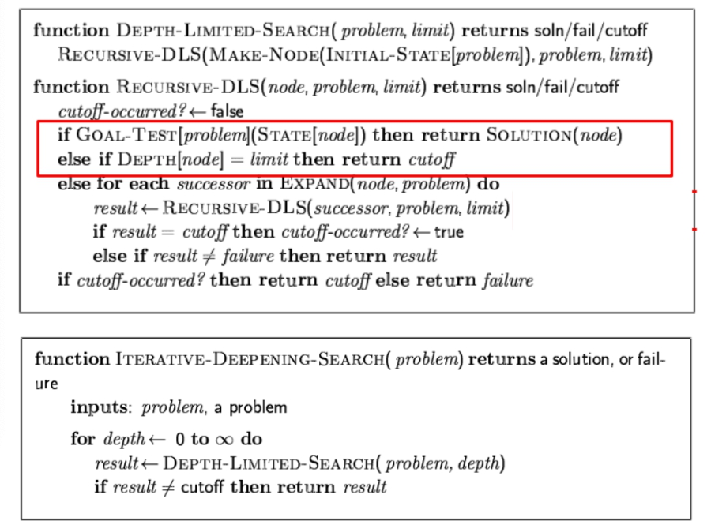
深度限制搜尋法
以節點、問題任務及深度限制limit傳入遞迴程式進行有限深度的DLS搜尋法
若進入的節點是目標任務，則回傳任務目標結束，否則判斷limit是否達限制深度不再往下搜尋，故回傳結果結束搜尋，若非則進入
重複進行DFS子節點的搜尋，並判斷每個節點是否達限制深度，若達有限深度則回傳結果結束該節點的搜尋，否則繼續搜尋直到完成DFS結束任務。

Code – 5
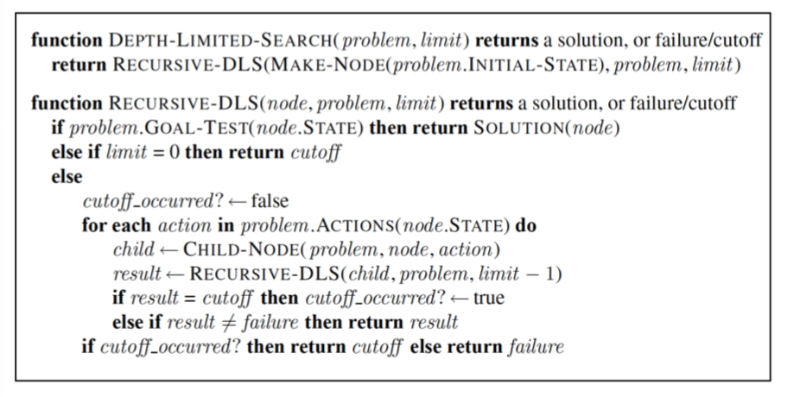
一樣是深度限制搜尋
不同的是在一開始沒找到目標時判斷 limit = 0會任務結束若否則迴圈執行遞歸直到找到或者limlit = 0 相當於設定一個尋找次數的上限

Code – 6
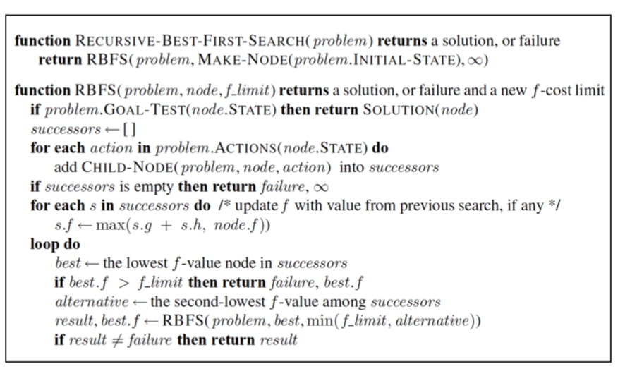
遞迴最佳路徑優先搜尋法
將最短路徑搜尋為改良，除了每回合記錄最計算後的最佳路徑，還記錄次佳路徑，以減少重複計算的時間
程式以節點、問題任務及f_limit(初始值為無限大)傳入呼叫遞迴程式進行最佳路徑搜尋
若進入的節點是目標任務，則回傳任務目標結束搜尋，否則則將節點加入successors集合中，找到successors集合中子節點f_limit合計與節點f_limit比較取最大者，並進入
重複進行節點的搜尋，並記錄每回合的最佳節點及次佳f_limit，每回合與前一回合的RBFS回傳值判斷取得較小的f_limit最佳路徑，直到結束任務搜尋

Code – 7
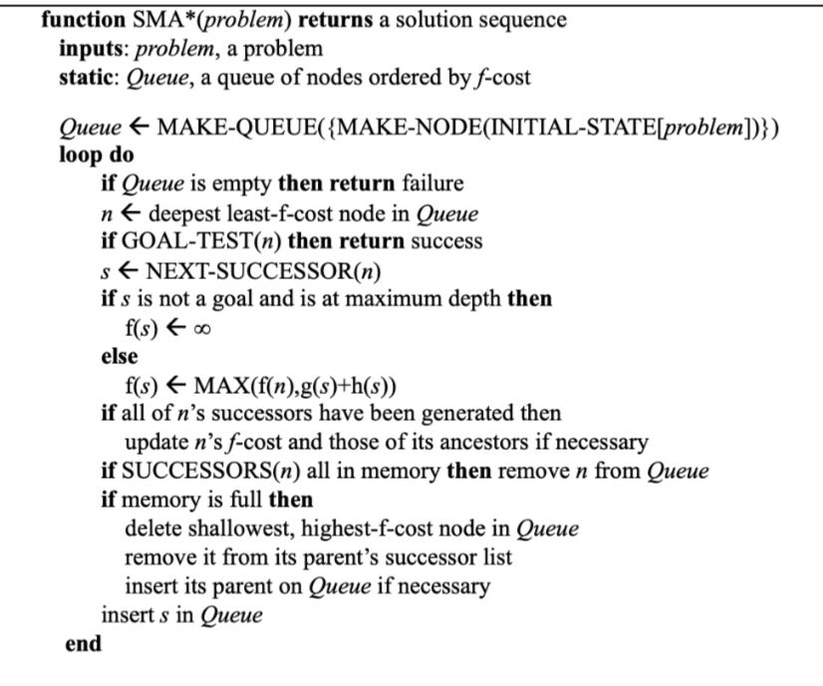
限制記憶體用量的A*的Function
程式進入首先判斷當佇列是否為空，否則回傳failure
若已完成目標，則回傳成功
若未達目標且達最大深度，則目前距離目標是無限大，否則目前估計距離為目前節點與起點至當前狀態+當前狀態至目標位置的距離的最大值
當queue全滿時，就從中刪除g(x)+h(x)最大的狀態。
若所有節點都可以成功計算，則更新之前節點的最小成本
若成功的節點都放入記憶體中了，則從佇列中移除該節點
若記憶體已滿載，則丟掉最重的節點，若有必要則將之父節點重新放入佇列中
若記憶體未滿載，則將新節點放入佇列中
程式回到進行loop迴圈，直到佇列為空

